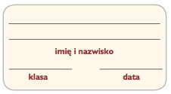
Karta pracy Bezpieczna droga ze znakami

1 Uzupełnij tabelę dotyczącą charakterystycznych cech znaków wchodzących w skład poszczególnych grup.

Grupa znaków | Kolory | Kształt
Znaki ostrzegawcze
Znaki zakazu
Znaki nakazu
Znaki informacyjne

2 Narysuj trzy znaki, które kształtem różnią się od pozostałych w danej grupie.
Znak zakazu Znak nakazu Znak informacyjny

3 Napisz przy każdym znaku, jak należy się zachować, widząc dany symbol na drodze.

